Το ΙΝΣΤΙΤΟΥΤΟ ΜΕΣΟΓΕΙΑΚΩΝ ΣΠΟΥΔΩΝ
σας καλεί στη διάλεξη της

ΤΖΕΛΙΝΑΣ ΧΑΡΛΑΥΤΗ
(Ιόνιο Πανεπιστήμιο)

με θέμα το νέο βιβλίο

Η ΝΑΥΤΙΛΙΑ ΤΩΝ ΕΛΛΗΝΩΝ 1700-1821. Ο ΑΙΩΝΑΣ ΤΗΣ ΑΚΜΗΣ ΠΡΙΝ ΑΠΟ ΤΗΝ ΕΠΑΝΑΣΤΑΣΗ

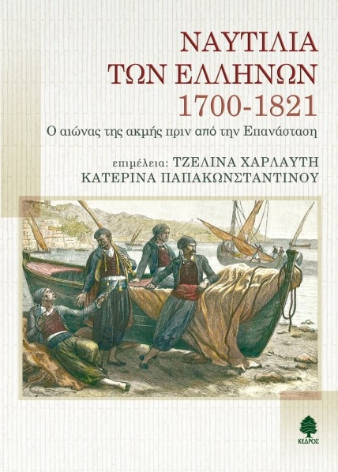
Τρίτη 11 Μαρτίου 2014
ώρα 20.30
Νικ. Φωκά 126 -130, Ρέθυμνο

